**Комп'ютерний практикум №1**

**Тема:** робота з Front end, вивчення технології Bootstrap.

**Мета:** ознайомитися з технологією Bootstrap на прикладі її 4-ї версії.

**Навички що будуть здобуті:** представлення про механізм роботи технології Bootstrap і механізм її використання.

**Зміст:**

1. Знайомство з технологією Bootstrap.
2. Створення простої Web сторінки за допомогою Bootstrap.

**Контрольні питання до роботи:**

1. У чому різниця між bootstrap.css і bootstrap.min.css, взагалі між різними версіями файлів у Bootstrap?
2. Класи контейнер, рядок та клас стовбець. Як працюють?
3. Стовбці у розмітці Bootstrap. Як організовані? Як змінюють свій розмір, переносяться, тощо?
4. Яка максимальна кількість стовбців може бути розміщена у рядку Bootstrap?
5. Які є основні кольори у Bootstrap? Як їх задавати елементам?
6. Як у Bootstrap працювати з текстом, вирівнювати його, трансформувати, задавати товщину, колір, тощо?
7. Які є види кнопок, які є стилі?
8. Як працює навігатор який виконує в програмі функції меню?
9. Як працює карусель що дозволяє переглядати зображення?
10. Кнопки, групи кнопок, випадаючі елементи. Як організовані?
11. Як у Bootstrap організовані форми?
12. Модальні вікна, які є, як працюють?
13. Спінери і прогресбари, як працюють, що з себе представляють?
14. Групи введення, групи списків, як працюють, що з себе представляють?
15. Повідомлення, інформери, спливаючі повідомлення, підказки, як працюють, що з себе представляють?
16. Як працює система вирівнювання у Bootstrap?
17. Як задаються відступи, розміри?

Хід виконання роботи:

1. Bootstrap (також відомий як Twitter Bootstrap) – це вільний набір інструментів для створення сайтів і веб-додатків. Він включає в себе HTML і CSS-шаблони оформлення для типографіки, веб-форм, кнопок, міток, блоків навігації та інших компонентів веб-інтерфейсу, включаючи JavaScript-розширення. Він є одним з найпопулярніших інструментів, який використовується при створенні сайтів і веб-додатків. Bootstrap використовує сучасні напрацювання в області CSS і HTML, тому необхідно бути уважним при підтримці старих браузерів.

Bootstrap має наступні переваги:

* 1. Зменшення кількості часу, що витрачається на розробку за рахунок використання вже готових рішень.
  2. Адаптивність, тобто він дозволяє коректно відображати сайти на екранах пристроїв різних розмірів незалежно від їх діагоналі.
  3. Кросбраузерність, тобто сайти, зроблені з використанням Bootstrap, будуть однаково відображатися у всіх сучасних браузерах.
  4. Легкість у використанні і швидкість в освоєнні
  5. Зрозумілий код.
  6. Єдність стилів, тобто елементи Bootstrap виглядають гармонійно між собою і дозволяють створювати сторінки і сайти в єдиному стилі.

Із недоліків можна виділити шаблонність Bootstrap, відсутність гнучкості та складнощі при роботі зі старими браузерами.

Bootstrap можна завантажити на його офіційному сайті - <https://getbootstrap.com/>

1. Завантажимо його. Також на сайті є докладна документація по Bootstrap.
2. Створимо папку нашого майбутнього проекту і помістимо туди розпаковані файли Bootstrap.

Для реальних проектів рекомендується підключати Bootstrap наступним чином:

<!doctype html>

<html lang="en">

<head>

<!-- Required meta tags -->

<meta charset="utf-8">

<meta name="viewport" content="width=device-width, initial-scale=1, shrink-to-fit=no">

<!-- Bootstrap CSS -->

<link rel="stylesheet" href="https://stackpath.bootstrapcdn.com/bootstrap/4.3.1/css/bootstrap.min.css" integrity="sha384-ggOyR0iXCbMQv3Xipma34MD+dH/1fQ784/j6cY/iJTQUOhcWr7x9JvoRxT2MZw1T" crossorigin="anonymous">

<title>Hello, world!</title>

</head>

<body>

<h1>Hello, world!</h1>

<!-- Optional JavaScript -->

<!-- jQuery first, then Popper.js, then Bootstrap JS -->

<script src="https://code.jquery.com/jquery-3.3.1.slim.min.js" integrity="sha384-q8i/X+965DzO0rT7abK41JStQIAqVgRVzpbzo5smXKp4YfRvH+8abtTE1Pi6jizo" crossorigin="anonymous"></script>

<script src="https://cdnjs.cloudflare.com/ajax/libs/popper.js/1.14.7/umd/popper.min.js" integrity="sha384-UO2eT0CpHqdSJQ6hJty5KVphtPhzWj9WO1clHTMGa3JDZwrnQq4sF86dIHNDz0W1" crossorigin="anonymous"></script>

<script src="https://stackpath.bootstrapcdn.com/bootstrap/4.3.1/js/bootstrap.min.js" integrity="sha384-JjSmVgyd0p3pXB1rRibZUAYoIIy6OrQ6VrjIEaFf/nJGzIxFDsf4x0xIM+B07jRM" crossorigin="anonymous"></script>

</body>

</html>

Але ми працюємо локально і тому у файлі index.html, який нам потрібно створити ми вкажемо посилання на необхідні файли наступним чином:

<link href="bootstrap/css/bootstrap.min.css" rel="stylesheet">

<script src="js/jquery-3.3.1.min.js"></script>

<script src="js/popper.min.js"></script>

<script src="bootstrap/js/bootstrap.min.js"></script>

jquery-3.3.1.min.js та popper.min.js можна скачати за приведеними посиланнями у коді, або з відповідних сайтів, наприклад <https://jquery.com/download/>

1. Додамо на сторінку код навігаційної панелі Bootstrap з сайту <https://getbootstrap.com/> та заповнимо її під себе:

<header>

<div class="container">

<nav class="navbar navbar-expand-lg navbar-dark bg-dark sticky-top">

<a class="navbar-brand" href="index.html">

<img src="img/logo.png" width="30" height="30">

</a>

<button class="navbar-toggler" type="button" data-toggle="collapse" data-target="#navbarSupportedContent" aria-controls="navbarSupportedContent" aria-expanded="false" aria-label="Toggle navigation">

<span class="navbar-toggler-icon"></span>

</button>

<div class="collapse navbar-collapse" id="navbarSupportedContent">

<ul class="nav mr-auto">

<li class="nav-item">

<a class="nav-link text-light" id="home-tab" data-toggle="tab" href="#home" role="tab" aria-controls="home" aria-selected="true">Главная</a>

</li>

<li class="nav-item">

<a class="nav-link text-light" id="gallery-tab" data-toggle="tab" href="#gallery" role="tab" aria-controls="gallery" aria-selected="false">Галерея</a>

</li>

<li class="nav-item">

<a class="nav-link text-light" id="testing-tab" data-toggle="tab" href="#testing" role="tab" aria-controls="testing" aria-selected="false">Тестирование</a>

</li>

<li class="nav-item">

<a class="nav-link text-light" id="contacts-tab" data-toggle="tab" href="#contacts" role="tab" aria-controls="contacts" aria-selected="false">Контакты</a>

</li>

</ul>

<ul class="nav ml-auto">

<li class="nav-item">

<a href="#" class="nav-link text-light" data-toggle="modal" data-target="#exampleModal">Вход</a>

</li>

</ul>

</div>

</nav>

</div>

</header>

У Bootstrap э ряд різноманітних класів які дозволяють оперувати вже готовими елементами. Так для додавання любого існуючого елементу достатньо знайти його код на сайті Bootstrap, добавити у свій проект та провести настройку під себе. Ми додали адаптивну панель що має логотип, посилання і яка згортається у кнопку коли розмір екрану стає меншим ніж великий lg.

Для точного розміщення окремих елементів і позиціонування їх в залежності від розміру екрану у Bootstrap є система сіток. Для роботи з ними використовуються базові класи container і container-fluid. Перший займає обмежену ширину, другий розгортається на всю ширину сторінки. У контейнері можуть бути розміщені рядки row і стовбці col. У col в решті решт і поміщується контент. При цьому рядок розбивається на 12 рівних частин і з яких вже і збирається конкретний стовбець col. Наприклад, потрібно зробити дві колонки. Першій виділяємо 6 частин (col-6), другий теж 6 (col-6), в результаті отримаємо розбивку простору сторінки на дві рівні колонки що займуть увесь простір сторінки. Можна не визначати кількість стовбців у колонці (col без цифр), тоді ширина колонки буде залежати від її контенту і у рядок може вміщуватись більше 12 стовбців. Контейнери можуть розміщуватись всередині інших контейнерів.

Система сіток досить гнучка і потужна, вона передбачає різне форматування окремих блоків сайту в залежності від ширини екрану і дозволяє однаково комфортно працювати з сайтом як на великому моніторі, так і на маленькому екрані мобільного засобу. Параметри для цієї роботи приведені у таблиці:

|  | **Extra small Extra small** <576px | **Small Small** ≥576px | **Medium Medium** ≥768px | **large Large** ≥992px | **Extra large Extra large** ≥1200px |
| --- | --- | --- | --- | --- | --- |
| **Максимальна ширина контейнера** | None (auto) | 540px | 720px | 960px | 1140px |
| **Префікс класу** | .col- | .col-sm- | .col-md- | .col-lg- | .col-xl- |
| **Число колонок** | 12 | | | | |
| **Ширина відступу** | 30px (15px з кожної сторони стовбця) | | | | |
| **Може бути вкладеним** | Так | | | | |
| **Упорядкування колонок** | Так | | | | |

Система сіток це мабуть головний елемент Bootstrap який обов’язково потрібно знати для комфортної роботи з цією технологією.

1. Добавимо на сторінку контейнер з елементом tab-content усередині. Цей елемент дозволить нам розмістити усі сторінки нашого сайту на окремих вкладках tab-content. У якості першої вкладки тут міститься список деяких постів/новин, які демонструють роботу з контейнерами, рядками і стовбцями. Зокрема наглядно видно що контейнери можна вкладати один у середину іншого, що з системою позиціонування елементів Bootstrap працювати досить просто. Класи single-post та grid-posts є користувацькими і до Bootstrap відношення не мають.

<div class="container">

<div class="tab-content">

<div class="tab-pane active" id="home" role="tabpanel" aria-labelledby="home-tab">

<div class="container">

<div class="row">

<div class="col">

<div class="single-post">

<h3 class="post-category">Front end</h3>

<h2 class="post-title"><a href="#">Bootstrap</a></h2>

<p>Bootstrap (также известен как Twitter Bootstrap) — свободный набор инструментов для создания сайтов и веб-приложений. Включает в себя HTML- и CSS-шаблоны оформления для типографики, веб-форм, кнопок, меток, блоков навигации и прочих компонентов веб-интерфейса, включая JavaScript-расширения.

Bootstrap использует современные наработки в области CSS и HTML, поэтому необходимо быть внимательным при поддержке старых браузеров.</p>

</div>

</div>

</div>

</div>

<div class="grid-posts">

<div class="container">

<div class="row">

<div class="col-md-6">

<div class="card">

<img class="card-img-top" src="img/a1.jpg" alt="Card image cap">

<div class="card-body">

<h3 class="post-category">Front end</h3>

<h5 class="post-title">LESS</h5>

<p class="card-text">LESS (Leaner Style Sheets, компактная таблица стилей)— это динамический язык стилей, который разработал Alexis Sellier. Он создан под влиянием языка стилей Sass, и, в свою очередь, оказал влияние на его новый синтаксис «SCSS», в котором также использован синтаксис, являющийся расширением СSS.</p>

</div>

</div>

</div>

<div class="col-md-6">

<div class="card">

<img class="card-img-top" src="img/a2.jpg" alt="Card image cap">

<div class="card-body">

<h3 class="post-category">Back end</h3>

<h5 class="post-title">C++</h5>

<p class="card-text">C++ (читается си-плюс-плюс) — компилируемый, статически типизированный язык программирования общего назначения. Поддерживает такие парадигмы программирования, как процедурное программирование, объектно-ориентированное программирование, обобщённое программирование. </p>

</div>

</div>

</div>

<div class="col-md-6">

<div class="card">

<img class="card-img-top" src="img/a3.jpg" alt="Card image cap">

<div class="card-body">

<h3 class="post-category">Back end</h3>

<h5 class="post-title">C#</h5>

<p class="card-text">C# (произносится си шарп) — объектно-ориентированный язык программирования. Разработан в 1998—2001 годах группой инженеров компании Microsoft под руководством Андерса Хейлсберга и Скотта Вильтаумота как язык разработки приложений для платформы Microsoft .NET Framework.</p>

</div>

</div>

</div>

<div class="col-md-6">

<div class="card">

<img class="card-img-top" src="img/a4.jpg" alt="Card image cap">

<div class="card-body">

<h3 class="post-category">Front end</h3>

<h5 class="post-title">CSS</h5>

<p class="card-text">CSS — формальный язык описания внешнего вида документа, написанного с использованием языка разметки. Преимущественно используется как средство описания, оформления внешнего вида веб-страниц, написанных с помощью языков разметки HTML и XHTML, но может также применяться к любым XML-документам, например, к SVG или XUL.</p>

</div>

</div>

</div>

<div class="col text-center after-posts">

<button type="button" class="btn btn-outline-secondary Load-more">

Load more

<span class="spinner-grow spinner-grow-sm" role="status" aria-hidden="true"></span>

</button>

</div>

</div>

</div>

</div>

</div>

</div>

</div>

1. Добавимо у tab-content наступну вкладку, нашу галерею. Тут міститься елемент карусель який представляє з себе слайд-шоу. Підключення є дуже простим, достатньо скачати його код з сайту з документацією і замінити шлях до зображень.

<div class="tab-pane" id="gallery" role="tabpanel" aria-labelledby="gallery-tab">

<div id="carouselExampleIndicators" class="carousel slide carousel-fade" data-ride="carousel">

<ol class="carousel-indicators">

<li data-target="#carouselExampleIndicators" data-slide-to="0" class="active"></li>

<li data-target="#carouselExampleIndicators" data-slide-to="1"></li>

<li data-target="#carouselExampleIndicators" data-slide-to="2"></li>

</ol>

<div class="carousel-inner">

<div class="carousel-item active">

<img class="d-block w-100" src="img/a1.jpg" alt="Первый слайд">

</div>

<div class="carousel-item">

<img class="d-block w-100" src="img/a2.jpg" alt="Второй слайд">

</div>

<div class="carousel-item">

<img class="d-block w-100" src="img/a3.jpg" alt="Третий слайд">

</div>

</div>

<a class="carousel-control-prev" href="#carouselExampleIndicators" role="button" data-slide="prev">

<span class="carousel-control-prev-icon" aria-hidden="true"></span>

<span class="sr-only">Previous</span>

</a>

<a class="carousel-control-next" href="#carouselExampleIndicators" role="button" data-slide="next">

<span class="carousel-control-next-icon" aria-hidden="true"></span>

<span class="sr-only">Next</span>

</a>

</div>

</div>

1. Так само просто можна добавити у проект любі готові елементи коду, використовувати Bootstrap з любими готовими скриптами, бібліотеками. Наприклад давайте добавимо під каруселлю код користувацької сітки фото з можливостю відкриття фотографій у окремому модальному вікні:

<div class="container page-top">

<div class="row">

<div class="col-lg-3 col-md-4 col-xs-6 thumb">

<a href="img/a1.jpg" class="fancybox" rel="ligthbox">

<img src="img/a1.jpg" class="zoom img-fluid " alt="">

</a>

</div>

<div class="col-lg-3 col-md-4 col-xs-6 thumb">

<a href="img/a2.jpg" class="fancybox" rel="ligthbox">

<img src="img/a2.jpg" class="zoom img-fluid" alt="">

</a>

</div>

<div class="col-lg-3 col-md-4 col-xs-6 thumb">

<a href="img/a3.jpg" class="fancybox" rel="ligthbox">

<img src="img/a3.jpg" class="zoom img-fluid " alt="">

</a>

</div>

<div class="col-lg-3 col-md-4 col-xs-6 thumb">

<a href="img/a4.jpg" class="fancybox" rel="ligthbox">

<img src="img/a4.jpg" class="zoom img-fluid " alt="">

</a>

</div>

<div class="col-lg-3 col-md-4 col-xs-6 thumb">

<a href="img/a5.jpg" class="fancybox" rel="ligthbox">

<img src="img/a5.jpg" class="zoom img-fluid " alt="">

</a>

</div>

<div class="col-lg-3 col-md-4 col-xs-6 thumb">

<a href="img/a6.jpg" class="fancybox" rel="ligthbox">

<img src="img/a6.jpg" class="zoom img-fluid " alt="">

</a>

</div>

<div class="col-lg-3 col-md-4 col-xs-6 thumb">

<a href="img/a7.jpg" class="fancybox" rel="ligthbox">

<img src="img/a7.jpg" class="zoom img-fluid " alt="">

</a>

</div>

<div class="col-lg-3 col-md-4 col-xs-6 thumb">

<a href="img/a8.jpg" class="fancybox" rel="ligthbox">

<img src="img/a8.jpg" class="zoom img-fluid " alt="">

</a>

</div>

</div>

</div>

Добавимо і підключимо файл зі стилями style.css:

.green{

background-color:#6fb936;

}

.thumb{

margin-bottom: 30px;

}

.page-top{

margin-top:85px;

}

img.zoom{

width: 100%;

height: 200px;

border-radius:5px;

object-fit:cover;

-webkit-transition: all .3s ease-in-out;

-moz-transition: all .3s ease-in-out;

-o-transition: all .3s ease-in-out;

-ms-transition: all .3s ease-in-out;

}

.transition{

-webkit-transform: scale(1.2);

-moz-transform: scale(1.2);

-o-transform: scale(1.2);

transform: scale(1.2);

}

.modal-header{

border-bottom: none;

}

.modal-title{

color:#000;

}

.modal-footer{

display:none;

}

І файл з необхідними скриптами main.js:

$(document).ready(function(){

$(".fancybox").fancybox({

openEffect: "none",

closeEffect: "none"

});

$(".zoom").hover(function(){

$(this).addClass('transition');

}, function(){

$(this).removeClass('transition');

});

});

Підключимо ці файли і файли необхідної нам бібліотеки fabcybox (файли можна скачати за посиланням):

<link rel="stylesheet" href="css/style.css">

<link rel="stylesheet" href="//cdnjs.cloudflare.com/ajax/libs/fancybox/2.1.5/jquery.fancybox.min.css" media="screen">

<script src="js/main.js"></script>

<script src="//cdnjs.cloudflare.com/ajax/libs/fancybox/2.1.5/jquery.fancybox.min.js"></script>

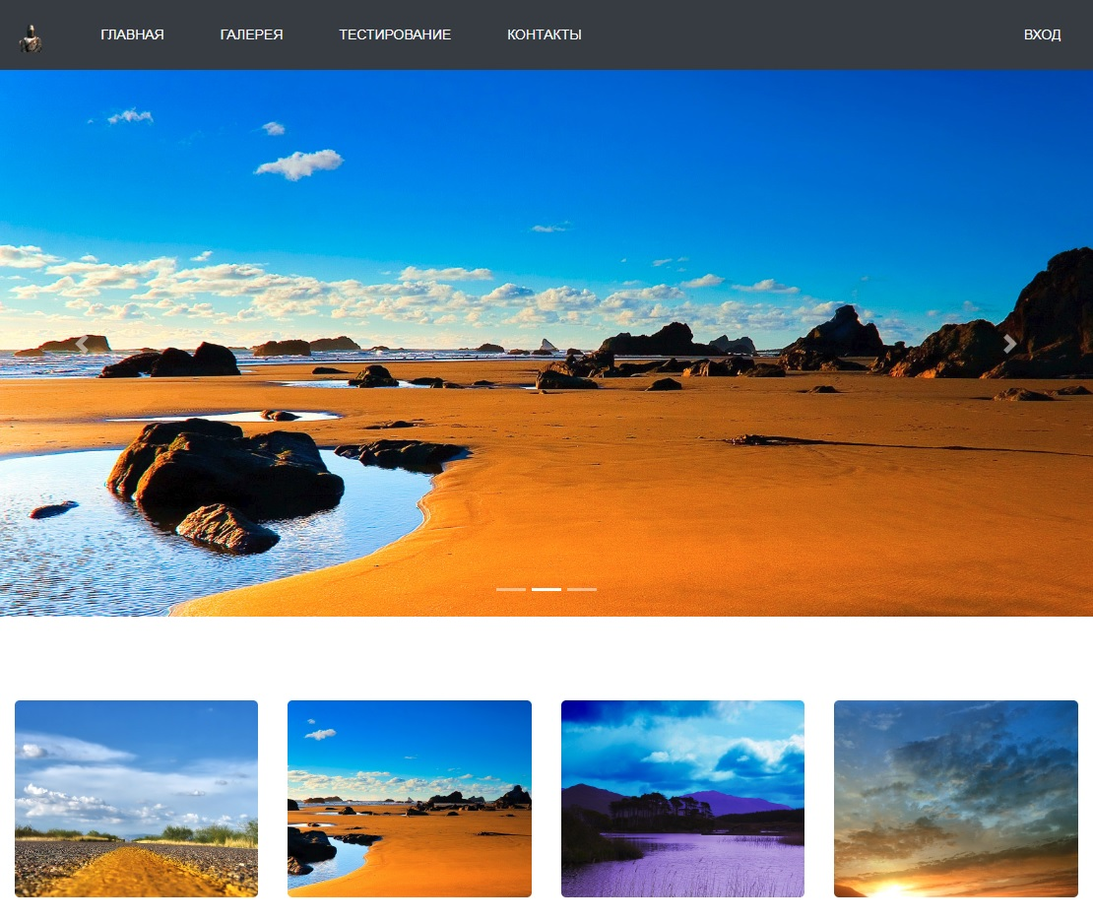Отримаємо щось подібне з карусельним перемикачем фото і мініатюрами що відкриваються у модальному вікні, та теж переключаються:

Мал. 1. Вкладка «Галерея»

1. Нарешті добавимо форму авторизації у модальному вікні і footer. Зверніть увагу на рад спрощень у роботі з формами і модальними вікнами що нам дає Bootstrap, на спрощення позиціонування елементів. Так щоб задати padding зверху і знизу достатньо прописати py-2, а для margin по всьому контуру m-1.

<div class="modal fade" id="exampleModal" tabindex="-1" role="dialog" aria-labelledby="exampleModal" aria-hidden="true">

<div class="modal-dialog" role="document">

<div class="modal-content">

<div class="modal-header">

<h5 class="modal-title m-1" id="exampleModalLabel">Авторизация на сайте</h5>

<button class="close" type="button" data-dismiss="modal" aria-label="Close">

<span aria-hidden="true">&times;</span>

</button>

</div>

<div class="modal-body">

<div class="container-fluid">

<form>

<div class="form-froup">

<label for="exampleInputEmail">E-mail адрес:</label>

<input type="email" class="form-control" id="exampleInputEmail" aria-describdby="emailHelp" placeholder="Email" required>

<small id="emailHelp" class="form-text text-muted">Введите ваш e-mail</small>

</div>

<div class="form-froup">

<label for="exampleInputPass">Пароль:</label>

<input type="password" class="form-control" id="exampleInputpass" aria-describdby="passHelp" placeholder="Password" required>

<small id="passHelp" class="form-text text-muted">Пароль должен содержать минимум 8 символов</small>

</div>

<div class="form-check">

<label class="form-check-label py-2">

<input type="checkbox" class="form-check-input">Запомнить меня</input>

</label>

</div>

<button type="submit" class="btn btn-primary">Отправить</button>

</form>

</div>

</div>

</div>

</div>

</div>

<footer>

<div class="container">

<div class="d-sm-flex justify-content-between">

<div class="footer-left">

<p>Тестовий сайт 2019 год</p>

</div>

<div class="footer-right">

<span>Follow</span>

<a href="#"><i class="fab fa-facebook-f"></i></a>

<a href="#"><i class="fab fa-twitter"></i></a>

<a href="#"><i class="fab fa-instagram"></i></a>

</div>

</div>

</div>

</footer>

1. І насамкінець щоб коректного відобразити графічний шрифт, що використовується у footer, підключимо його:

<link rel="stylesheet" href="https://use.fontawesome.com/releases/v5.7.2/css/all.css" integrity="sha384-fnmOCqbTlWIlj8LyTjo7mOUStjsKC4pOpQbqyi7RrhN7udi9RwhKkMHpvLbHG9Sr" crossorigin="anonymous">

Допишемо якісь стилі у файл стилей:

body{

font-size: 14px;

font-family: 'Arial', serif;

color: #626262;

overflow-y: scroll;

}

img{

max-width: 100%;

height: auto;

}

a{

color: #b4ad9e;

}

a:hover{

color: #898377;

}

p{

line-height: 1.5rem;

}

h2, h3{

margin: 1rem 0;

font-size: 30px;

}

hedder .navbar-light{

background-color: #fff;

}

header .navbar-brand{

font-family: 'Arial', monospace;

font-size: 30px;

color: #000;

text-transform: uppercase;

}

header .nav-item{

text-transform: uppercase;

margin-left: 25px;

}

header .nav-item a::after{

content: '';

display: block;

width: 100%;

background-color: #ccc;

height: 1px;

transform: scale(0);

transition: all .3s;

}

header .nav-item a:hover::after{

transform: scale(1);

}

.post-category,

.link-more{

font-family: 'Arial', sans-serif;

font-size: 14px;

color: #b4ad9e;

text-transform: uppercase;

font-weight: 300;

}

.post-title a{

color: #626262;

}

.grid-posts{

margin-top: 100px;

margin-bottom: 100px;

}

.grid-posts .card{

border: 0;

margin-bottom: 100px;

}

.grid-posts .card-body{

padding-left: 0;

padding-right: 0;

}

.grid-posts .card-img-top{

max-height: 350px;

border-top-left-radius: calc(.75rem - 1px);

border-top-right-radius: calc(.75rem - 1px);

}

.Load-more{

padding: 1rem 2rem;

border-color: #626262;

border-radius: 0;

}

.Load-more span{

display: none;

}

footer{

background-color: #f0f0f0;

padding-top: 10px;

color: #000;

}

.footer-left a{

color: #000;

margin-right: 10px;

}

.footer-right a{

color: #626262;

margin-left: 10px;

}

.tab-content {

min-height: calc(100vh - 121px);

}

1. 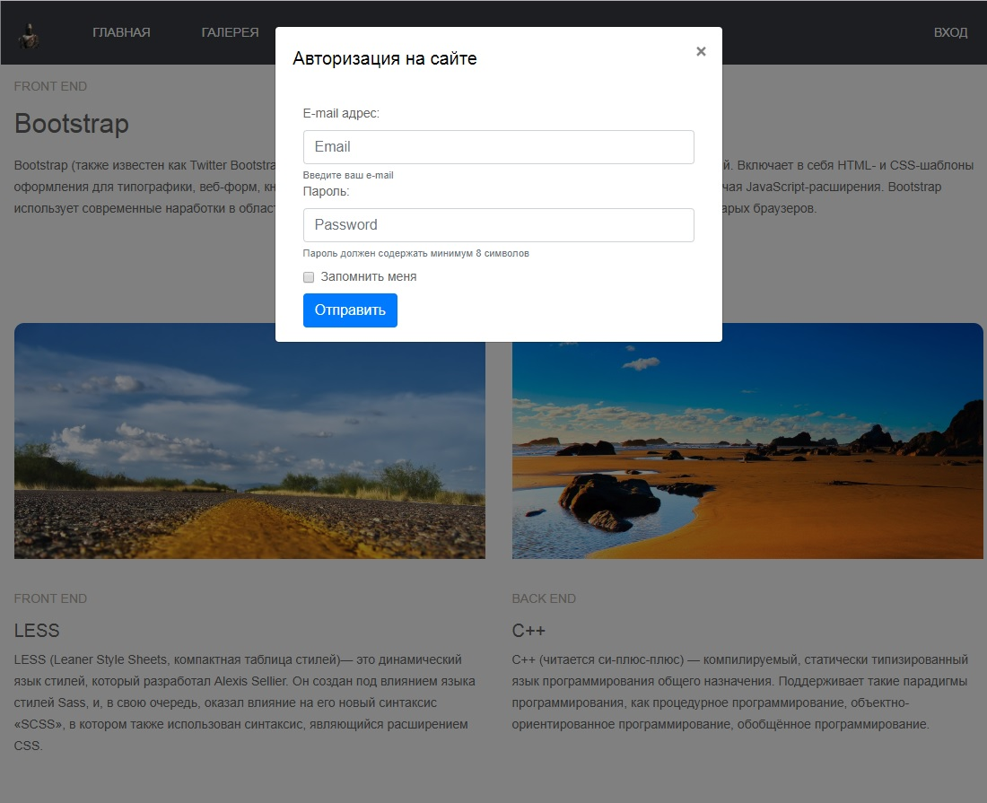Отже ми отримали сторінку яка є адаптивною, досить простою і зручною у плані написання коду. Елементи з яких вона складається є готовими і беруться з сайту Bootstrap. Їх настройка є швидкою і досить простою, чітко описаною на сайті:

Мал. 2. Модальне вікно «Авторизація на сайті»

1. У якості самостійної роботи:
   1. Самостійно в документації на сайті <https://bootstrap-4.ru/> переглянути які є основні елементи Bootstrap.
   2. Написати вкладку контакти (у tab-content) з формою зворотного зв’язку. На ній вказати адресу, текст листа, додати кнопку «відправити», що представляє з себе групу кнопок (є у Bootstrap такий елемент) і дозволяє вибрати кому надійде лист (директору компанії, менеджеру чи у відділ реклами).
   3. Написати вкладку «тестування» у який протестувати можливості Bootstrap:
      1. Розмістити контейнер з двома колонками з будь-яким текстом. Колонки повинні співвідноситись для великих моніторів як 6 до 4, для середніх як 4 до 6, для малих як 1 до 1, а для найменших розташовуватись одна під іншою. Відстані від колонок до границь контейнера з обох боків та між колонками повинні бути однаковими (3 рівні відстані). Щоб було видно межі контейнеру виділити їх як границю синім кольором.
      2. Для першої колонки задати колір тексту як secondary, колір фону як danger та вирівняти текст по центру. У другій колонці задати колір фону як темно-помаранчевий, тексту як темно-рожевий, перевести текст у нижній регістр, зробити його жирним, та вирівняти текст по правому краю для середніх моніторів і більше.
      3. Добавити нижче таблицю, ширина якої повинна дорівнювати сумарній ширині колонок, та вирівняти її по центру екрану. Добавити заголовок таблиці після якого розмістити Bootstrap значок з яким-небудь текстом і кольором secondary. Наприклад, «Таблиця тестова ТМ», де ТМ Bootstrap значок. У таблиці розділити рядки кольоровими полосами через одну, зробити так, щоб при зменшенні області екрану у таблиці з’являлась полоска прокрутки.
      4. Додати будь-який інший елемент Bootstrap на ваш вибір.
   4. Зробити завдання згідно з варіантом:

**Варіанти задач:**

* 1. Вставити у назви пунктів меню якісь спеціальний символ, наприклад ♦♥♣♠, добавити індикацію вибору користувача кольором фону.
  2. По натисканні на кнопку «вхід» відкрити велике модальне вікно, а не середнє, відключити анімацію модального вікна.
  3. Розташувати блок меню з правої сторони. Додати нові зображення до слайдеру.
  4. Змінити кольори навігаційних кнопок меню, задати колір фону сторінки, змінити шрифт.
  5. Розташувати блоки меню з правої та лівої сторони. Додати нові зображення до слайдеру.
  6. Додати анімацію на сторінку (Замінити анімацію кнопок меню).
  7. Розташувати блок меню з лівої сторони. Додати нові зображення до слайдеру.
  8. Замінити кольорову гамму сторінки на індивідуальну (фон, кнопки, логотип, контейнери).
  9. Задати для сторінки фонове зображення, використати світлі кольори, замінити основну гаму на індивідуальну.
  10. Розташувати блок меню знизу сторінки. Додати нові зображення до слайдеру.
  11. Змістити посилання у навігаційній панелі вправо. Додати зображення у якості фону сторінки.
  12. Збільшити кнопки слайдеру next та prev до 50 пікселів по висоті і ширині. Збільшити розмір «полосок» індикатору слайдеру удвічі.
  13. Відключити циклічне переключання слайдів у слайдері. Відключити переключання слайдів у слайдері кнопками з клавіатури.
  14. Зробити так, щоб слайди у слайдері переключались і тоді, коли курсор миші наведений на слайд.
  15. Показати усі можливі границі елементів у системі сіток Bootstrap.
  16. Змістити вміст головної сторінки вліво і помістити у праву частину нову колонку на всю довжину сторінки. Виділити її кольором.
  17. Розбити поля сторінок авторизації і зворотного зв'язку за різними колонками за допомого інструментів Bootstrap.
  18. Додати кнопку для лайків з лічильником лайків. Додати спливаюче повідомлення.
  19. Прикріпити меню nav до верхньої кромки екрану, зробити його таким що не прокручується.
  20. Пункти меню навігатора продублювати у вигляді звичайного вертикального меню зліва. Причому зробити так, щоб меню з тілом сайту зайняли усю ширину сторінки.